Entre por favor en la dirección: http://solicomm.itcilo.org/

Haga click en el enlace “Comience ahora creando una cuenta nueva”

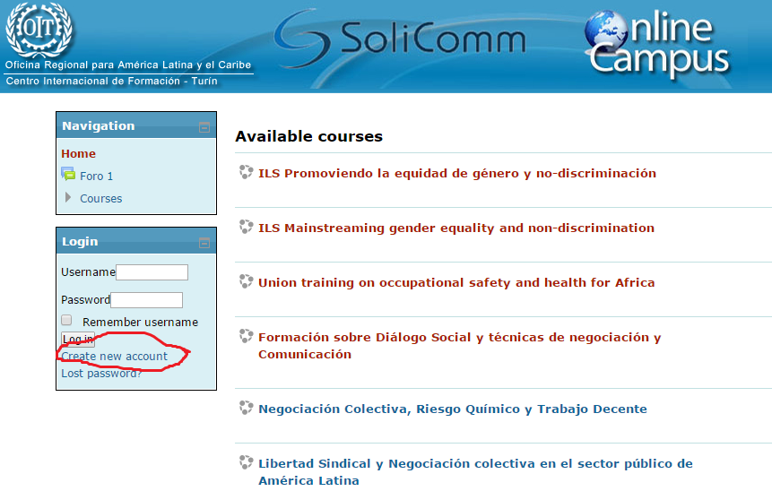

Llene las casillas marcadas con un asterisco rojo y cree su usuario y contraseña según el ejemplo dado. (La contraseña debería tener al menos 8 caracteres, al menos 1 mayúscula y al menos 1 caracter alfanumérico, como en el ejemplo)
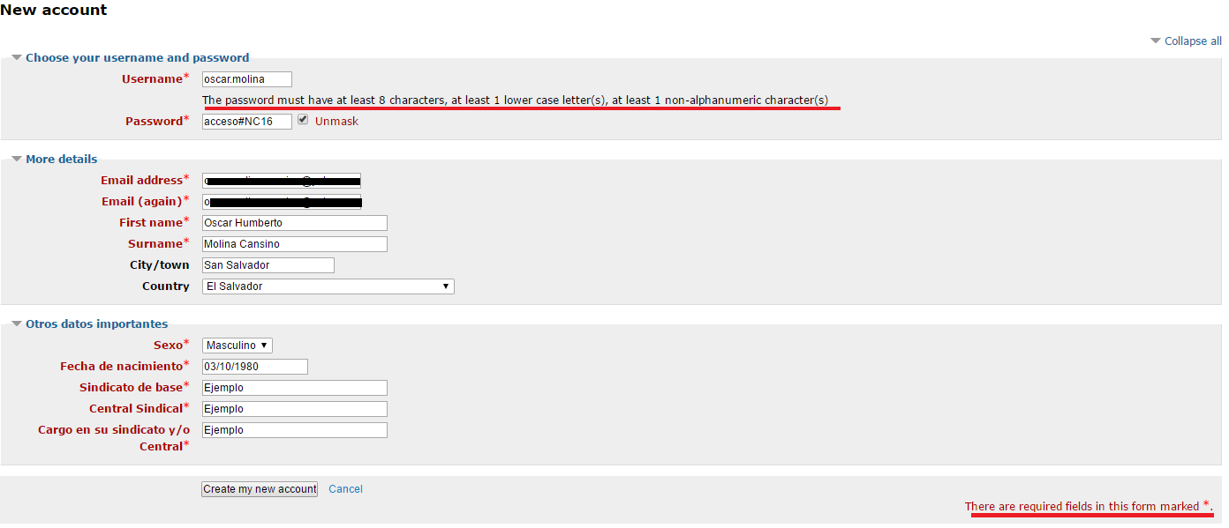
Haga click en “Crear Cuenta”, debería recibir un mensaje por correo electrónico confirmando la creación de su perfil.
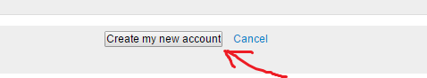

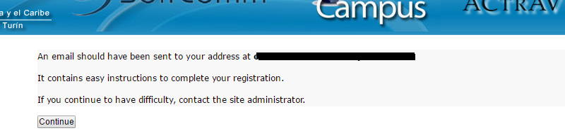
Recibirá en su correo un mensaje de confirmación con un enlace para activar su cuenta.

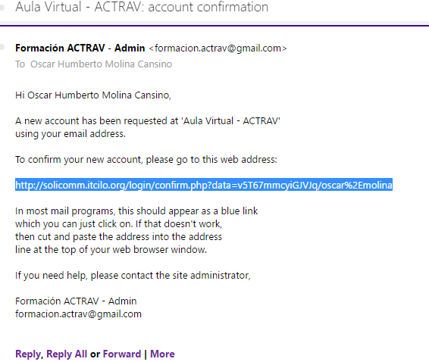

Por favor copie y pegue el enlace en su navegador. Le aparecerá una pantalla como esta:

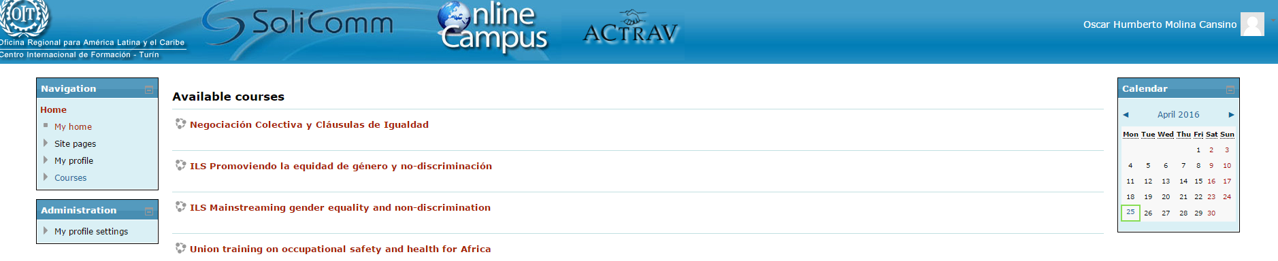

Una vez haya hecho esto, por favor envíe su ficha de inscripción a acumplir@ilo.org y en su correo electrónico y sobre todo dé su usuario para que podamos localizar su perfil e inscribirlo al curso. Muchas gracias.

IMPORTANTE: Una vez se termine la fecha del plazo de inscripción o se alcance el número máximo de participantes, no será posible registrarse en la plataforma, por ello que es importante crearlo inmediatamente.

